Информационный бюллетень
№9
Регионального отраслевого объединения работодателей
Ассоциации организаций жилищно-коммунального хозяйства Орловской области.
сентябрь 2018 г.
Содержание:
Основные новости ЖКХ:
- Рост НДС держит под вопросом индексацию тарифов ЖКХ. Хроника событий и позиция федеральных ведомств по данному вопросу.

- Переход от аренды к концессиям в ЖКХ будут стимулировать отменой НДС.

- План мероприятий по развитию конкуренции запрещает работу ГУП и МУП в сфере ресурсоснабжения.

-На «Чистой воде» планируют сэкономить.
-Путин объявил дату перехода ЖКХ на «эталонные тарифы».

-Жильцы смогут самостоятельно менять статус помещений в МКД.

-Экономию УО могут потребовать вернуть.

- В российском ЖКХ готовится повсеместный переход на «умные» счетчики.

Борьба за долги:

- Является ли банкротство гражданина поводом к неуплате «коммуналки»?

- Как публичность должника влияет на собираемость платежей за ЖКУ.
О судебной практике:
- Как использовать судебную практику в жилищных спорах.
- О судебной практике по вопросам налогообложения доходов УО и ТСЖ

Почему жильцы не могут напрямую рассчитываться с энергетиками – пример из практики

По какой формуле считать размер платы за нагрев воды, если вода нагревается в бойлере дома от теплоэнергии и от ГВС в доме работают полотенцесушители?

УО обязана отвечать на устные обращения жителей МКД

Когда собственник может использовать общее имущество в своих целях
Как составить смету на ремонтные работы в МКД
Короткие ответы на вопросы
------------------------------------------------------------------------------
Основные новости ЖКХ:
-Рост НДС держит под вопросом индексацию тарифов ЖКХ. Хроника событий и позиция федеральных ведомств по данному вопросу.
23 августа Вице-премьер Правительства Виталий Леонтьевич Мутко провел совещание при участии Минэкономики РФ, ФАС России и представителей коммунальных предприятий по вопросам повышения тарифов на оплату услуг ЖКХ.
31.08.2018
В процессе проведения заседания представители госструктур высказывали разносторонние мнения. Учитывая требования Минэкономики России о повышении цен на оплату ЖКУ летом 2019 года на 2,4% и пожелания ресурсоснабжающих организаций о значительном росте тарифов на 4%, договоренность сторон пока остается под вопросом. Консолидированная позиция наблюдается только в отношении необходимости повышения цен с января 2019 года на 1,7%. Однако данную меру в ходе обсуждения не поддержала ФАС России, ранее не принимавшая участие в публичных возражениях.
Напомним, что органы исполнительной власти планировали принять решение об изменении размера двухэтапной индексации тарифных ставок к 23 августа. Данная потребность обусловлена ранее принятым повышением НДС, в результате чего необходимо скорректировать цены для населения, чтобы обеспечить поддержку коммунальному бизнесу. По данным оценки Ассоциации гарантирующих поставщиков и энергосбытовых компаний, Совета производителей энергии и РАВВ, отсутствие компенсации повышенного НДС может повлечь за собой банкротство компаний и увеличение дебиторской задолженности, которая на сегодняшний день и так превышает 1,4 триллиона рублей.
Министерство экономического развития РФ настаивает на своей позиции об индексации цен на 1,7% с начала 2019 года и на 2,4% в дальнейшем. Чиновники убеждены, что данный способ позволит учесть законодательство в сфере налогообложения и тарифообразования, при этом, не превышая размеры инфляции. Представители РСО и Министерства энергетики выступают за индексацию второго этапа в размере 4%. Члены ФАС России ранее не комментировали ситуацию, однако 30 августа 2018 года Глава антимонопольного органа Игорь Юрьевич Артемьев выступил против двухэтапного повышения цен. Ведомство поддерживает только первую меру по увеличению на 1,7%, уточняя, что это допустимо в субъектах с пониженными тарифами на ЖКУ.
Руководитель ФАС России также отметил, что в подавляющем большинстве регионов на сегодняшний день тарифы являются завышенными относительно экономического обоснования, в связи с чем, эксперт видит необходимость в их снижении или использовании данных доходов на финансирование ремонта и модернизации.
По итогам проведенного совещания в протоколе Мутко отмечено, что ведомства должны пересмотреть повышение индекса эффективности операционных расходов предприятий ЖКХ в срок до 14 сентября.
По мнению Руководителя ассоциации «ЖКХ и городская среда» Алексея Вячеславовича Макрушина, предложения, выдвинутые ФАС могут стать причиной понижения тарифных ставок и приведут к необходимости компенсации выпадающих доходов посредством бюджета. Кроме того, он назвал уровень и индекс эффективности операционных расходов долгосрочными параметрами регулирования тарифов, которые должны быть неизменны, чтобы не допустить возрастания дебиторской задолженности.
Свою позицию по данному вопросу выразило и РООР АОЖКХ Орловской области в своих обращениях, направленных руководителям Минэкономразвития, Минстрой ЖКХ и ФАС России. В которых в частности отмечено, что существующая система определения максимальных индексов повышения тарифов на коммунальные услуги практически делает невозможным применение метода экономически обоснованных расходов при определении тарифа ресурсоснабжающим предприятиям. В следствие чего у предприятий возникают выпадающие доходы, которые никто не компенсирует.
Дополнительная налоговая нагрузка в ситуации, когда долги населения за ЖКУ по стране и так достигают 1,4 триллиона рублей, может привести к банкротству очень многих предприятий отрасли. Кроме того, без увеличения стоимости коммунальных услуг будет невозможно сохранение их качества.
А также, что повышение тарифов — не единственная возможная мера поддержки предприятий отрасли. Одним из наиболее эффективных и менее социально напряжённых способов решения данного вопроса является внесение изменений в налоговое законодательство, устанавливающее пониженную ставку НДС для ресурсоснабжающих предприятий жилищно-коммунальной отрасли, на уровне 18%, хотя бы в части оплаты НДС с объёма платежей населения и учреждений бюджетной сферы за предоставленные коммунальные ресурсы. Или установление системы выделения регионам федеральных трансфертов с целью компенсации выпадающих доходов для ресурсоснабжающих предприятий жилищно-коммунальной отрасли, независимо от организационно-правовой формы, из средств федерального бюджета.

Переход от аренды к концессиям в ЖКХ будут стимулировать отменой НДС
В Минстрое подготовили проект закона, предполагающий освобождение концессионеров от НДС, если они будут отказываться от схемы аренды имущества. В ведомстве полагают, что за счет этого половина работающих в жилищно-коммунальном хозяйстве арендаторов перейдет на концессионные соглашения. Их выгода будет заключаться в том, что налог не станет закладываться в тарифы или восприниматься как убыток инвестора.
По информации экспертов количество договоров аренды еще достаточно большое. К 2020 году планируется довести долю концессий до 80 процентов, но пока даже не в каждом крупном городе имеются такие соглашения. О концессионных соглашениях Минстрой хочет убрать проблему, которая затрудняет переход с аренды коммунальной инфраструктуры именно на концессионные договоры – здесь имеется в виду необходимость платить НДС. Если концессионеры обязаны уплачивать этот налог, то арендаторы от него освобождены. В связи с этим арендные схемы сегодня не получается трансформировать в концессионные без увеличения налоговой нагрузки. В Минстрое полагают, что при принятии описанного законопроекта за 3 года до 50 процентов арендных договоров в ЖКХ могут трансформироваться в концессии. В ведомстве ожидают от этого получения отраслью дополнительных инвестиций.

План мероприятий по развитию конкуренции запрещает работу ГУП и МУП в сфере ресурсоснабжения.
Премьер-министр России Дмитрий Анатольевич Медведев утвердил план мероприятий по развитию конкуренции в экономически важных сферах Российской Федерации на 2018-2020 гг., согласно которому вводится запрет на работу ГУП и МУП в коммунальном ресурсоснабжении.
31.08.2018
В документе отражены условия, законодательно запрещающие осуществлять профессиональную деятельность государственным и муниципальным унитарным предприятиям в сфере водоснабжения, водоотведения и теплоснабжения.
Напомним, что еще в конце 2017 года Правительство РФ планировало сократить долю муниципальных и региональных государственных организаций в предоставлении водных и тепловых ресурсов, а также обеспечении канализования.
Мера, принятая Председателем Кабинета Министров, обязывает к 2020 году все МУП и ГУП убавить часть предоставляемой теплоэнергии в общем объеме отпускаемого в субъектах тепла до 10% относительно объемов на 2016 год. Однако допустимо снижение поставок в несколько этапов, при условии, что на 2019 год произойдет снижение до 20%, а к 2020 году достигнет необходимых 10%. Унитарным предприятиям, обеспечивающим водоснабжение и водоотведение, поставлены такие же условия.
В отрасли жилищно-коммунального хозяйства набралось много факторов для ухода от данных форм организаций, главной причиной которого является низкая эффективность работы унитарных предприятий на рынке ЖКХ. Отсутствие интереса в получении прибыли обуславливает недостаток повышения их внутренней производительности.

-На «Чистой воде» планируют сэкономить
Министерством природных ресурсов и экологии Российской Федерации сокращен бюджет нацпроекта «Экология» на 320 млрд руб. Большая часть сокращений коснулась направления «Чистая вода».
Новые данные были представлены главой ведомства Дмитрием Кобылкиным на заседании президиума Совета по стратегическому развитию под руководством премьера Дмитрия Медведева.
Согласно документу, направление «Чистая вода» предполагает обеспечение нормального качества питьевой воды для 99% потребителей (сейчас — 87,5%). Отмечается, что в 2019–2024 годах на него планируется потратить вдвое меньше, чем собирались изначально — 258,47 млрд руб. вместо 551 млрд руб.
По мнению руководителя рабочей группы по экологии экспертного совета при Правительстве РФ Рашида Исмаилова, снижение расходов по проекту «Экология» некритично. Он также отметил важность модернизации систем водоснабжения и использования новых передовых технологий, которые должны будут обеспечить и экологический, и экономический эффект.
По словам пресс-секретаря главы Минприроды России Натальи Хлопуновой, окончательные расходы и параметры нацпроекта «Экология» будут утверждены в октябре
----------------------------------------------------------------------------------------------------------------
-Путин объявил дату перехода ЖКХ на «эталонные тарифы»

В течение года в субъектах федерации может произойти переход на «эталонные тарифы» жилищно-коммунального хозяйства и сетевого комплекса. Такая информация была озвучена в ходе заседания президентской комиссии по топливно-энергетическому комплексу. Мероприятие проходило в Кемерово. На заседании председательствовал Владимир Путин. Президент рассказал о том, что в отдельных регионах практикуется продавливание необоснованного повышения тарифов. Полученные в результате этого дополнительные средства не направляются на то, чтобы развивать региональную энергетику, а уходят в карманы конкретных лиц, лоббирующих и принимающих такие решения. Размер и динамика роста платы за жилое помещение Путин выдал правительству поручение о принятии мер, которые помогут усовершенствовать процедуры регулирования тарифов в ЖКХ и энергетике. Это необходимо сделать до 31 июля 2019 года. К указанной дате должно появиться два момента: - «эталонный» принцип формирования тарифных ставок; - долгосрочные тарифы, работающие от пяти до десяти лет. Вместе с этим президент предписал ограничить властям в регионах возможность поднимать без согласования с антимонопольщиками тарифы для населения выше того уровня, который установлен правительством. Идея установления «эталонных тарифов» принадлежит как раз главе ФАС Игорю Артемьеву.
----------------------------------------------------------------------------------------------------------------

-Жильцы смогут самостоятельно менять статус помещений в МКД
Минстрой России намерен передать полномочия общедомовому собранию собственников переводить жилые помещения в нежилые. Ведомством подготовлен законопроект, одобренный правительственной комиссией.
30.08.2018
На сегодняшний день для перевода статуса помещения из жилого в нежилое необходимо разрешение органа местного самоуправления. Данная норма трактована ст. 23 ЖК РФ. Согласно законопроекту Минстроя, внесенному в Правительство и одобренному 20 августа, общее собрание собственников сможет самостоятельно принимать решения по данному вопросу.
Для перевода жилого помещения в нежилое будет необходим протокол общего собрания собственников помещений в многоквартирном доме, содержащий решение о согласии на такой перевод, и письменные согласия собственников всех помещений, примыкающих к переводимому помещению.
«Предлагается также установить особенности определения кворума общего собрания собственников помещений – помимо большинства собственников помещений в многоквартирном доме на собрании должны присутствовать собственники помещений, расположенных в подъезде, в котором расположено переводимое помещение, обладающие 2/3 голосов от числа таких собственников. Предусматривается также, что помимо большинства голосов от общего числа голосов принимающих участие в собрании собственников помещений в многоквартирном доме требуется большинство голосов от общего числа голосов собственников помещений, расположенных в подъезде, в котором расположено переводимое помещение», - сообщается на сайте Правительства.
Законопроект будет рассмотрен на заседании Правительства.
----------------------------------------------------------------------------------------------------------------
Экономию УО могут потребовать вернуть
В Минстрое подготовлен законопроект, уточняющий содержание ежегодного отчета, который управляющая организация предоставляет жильцам. В него должна быть включена вся информация из примерной формы отчета, а также сведения о размере сэкономленных УК средств.
В настоящий момент управляющим компаниям разрешается оставлять экономию себе. Владельцам помещений хотят дать право требовать возврата этих средств в двух случаях:
- на проводимом раз в год общедомовом собрании предъявляются замечания по отчету о работе управляющей организации;
- собрание, на котором отчитывается УО, вообще не проводится. Управляющие компании хотят обязать размещать на досках объявлений в их офисах и подъездах следующие сведения:
- о проведенных работах и предоставленных коммунальных услугах, о расчетах с ресурсовиками;
- о нарушениях положений договора, о недостаточном качестве предоставления КУ, как по вине УК, так и по другим причинам;
- о взысканиях и штрафах, накладываемых на УО Госжилинспекцией;
- о поданных жильцами жалобах и предложениях, а также о результатах их рассмотрения;
- об ущербе общедомовому имуществу, причиненном действиями УК;
- о доходах, получаемых от размещенных рекламных конструкций и сданного в аренду общего имущества.
Эксперты говорят о декларативности отдельных пунктов и одностороннем характере документа, способном спровоцировать злоупотребления потребителей. На УО накладываются дополнительные требования по доказыванию качества своей работы. Собственникам новых условий не выставляется даже в базовых моментах, касающихся платежной дисциплины.
----------------------------------------------------------------------------------------------------------------
В российском ЖКХ готовится повсеместный переход на «умные» счетчики.

Счетчик называется умным в том случае, если его показания удаленно передаются в РСО. Именно такие приборы учета электроэнергии и воды, не требующие от граждан ежемесячного ручного снятие данных, планируют сделать в нашей стране обязательными. Также введение умных счетчиков сократит количество махинаций с показаниями.
Работа в этом направлении уже ведется. С начала 2020 года в новостройках в квартиры будут ставиться только «умные» счетчики электрической энергии. Наличие ПУ, дистанционно передающих свои показания, станет обязательным условием для приема дома в эксплуатацию. Поступило это предложение от профильного ведомства – Минстроя. Со счетчиками воды ситуация несколько иная. Приборы с дистанционной передачей показаний предполагается рекомендовать жильцам домов всех годов постройки при очередной поверке (для горячей воды она проводится каждые 4 года, для холодной – каждые 6 лет). Предполагается, что поверка станет хорошим поводом для перехода на новый тип счетчиков, передающих данные в режиме онлайн. Однако в выстроенной Минстроем схеме есть одна проблема, решения которой пока не найдено. Дело в том, что счетчик считается собственностью жильца, и его интеллектуальный вариант стоит намного дороже обычного. В таких условиях пока не понятно, как заставить людей переплачивать, если к работе устройств старого образца в целом никаких нареканий нет. Среди рассматриваемых решений есть вариант с изъятием из продажи счетчиков, не обеспечивающих дистанционную передачу показаний.
----------------------------------------------------------------------------------------------------------------

Борьба за долги:

Является ли банкротство гражданина поводом к неуплате «коммуналки»?
Если гражданин официально признан банкротом, может ли он быть освобожден от уплаты задолженности по коммунальным платежам? Или банкротство не освобождает от «коммунальной ответственности»? Возможно ли «простить» задолженность по содержанию жилья решил Верховный суд.
Александру К., бывшую индивидуальным предпринимателем, в судебном порядке признали банкротом. Общие требования кредиторов к ИП составили порядка 1,5 млн. руб., а общая сумма имущества Александры (конкурсная масса) составила около 4000 руб.
Помимо кредитных обязательств, у Александры К. была задолженность по коммунальным платежам и взносам за капитальный ремонт, составляющая 45 000 руб. После завершения процедуры банкротства, суд освободил женщину от удовлетворения требований кредиторов, но обязанность погасить «коммунальные» долги сохранилась. Свое решение суд мотивировал ст. 213.23 ФЗ «О банкротстве». Согласно ст. 213.23, требования, неразрывно связанные с личностью должника, продолжают сохраняться и после признания его банкротом. В апелляции решение первой инстанции поддержали.
Не согласившись с сохранением коммунальной задолженности, Александра К. обратилась в кассацию с просьбой освободить ее от погашения задолженности. Кассационная инстанция в просьбе отказала, сославшись на ст. 158 Жилищного кодекса. Также в кассации указали на то, что освобождение от задолженности по «коммуналке» в ходе процедуры банкротства противоречит целям и задачам процедур банкротства.
Дело отправилось в Верховный суд. Здесь требования Александры поддержали, «простив» ей задолженность по коммунальным платежам.
Главные выводы суда:
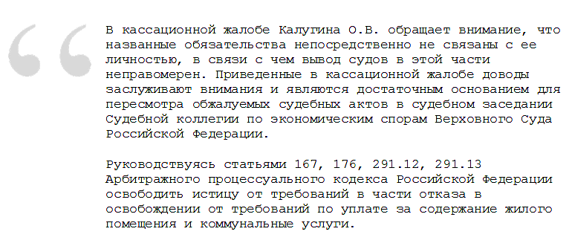
/Определение Верховного суда № 302-ЭС17-19710 от 05.03.2018/
----------------------------------------------------------------------------------------------------------------
Как публичность должника влияет на собираемость платежей за ЖКУ
Судебные приставы-исполнители нашли способ воздействия на должников-рекордсменов. Речь о неплательщиках, долг которых исчисляют сотнями тысяч и которые тянут в долговую яму весь дом. Мы изучили опыт исполнительных органов и расскажем вам, как действовать с теми, на кого не действуют привычные способы борьбы с неплатежами.
Как управляющие могут воздействовать на неплательщика
Вы ограничены в выборе средств борьбы с неплатежами четкими нормами закона. Вот некоторые способы, которые разрешено использовать управляющим МКД организациям — УО, ТСЖ, ЖК, ЖСК.
1. Начислить пени за каждый день просрочки — после того, как пройдет 30 дней с установленного срока оплаты:
- с 31-го дня — 1/300 ставки рефинансирования Центробанка;
- с 91-го дня — 1/130 ставки рефинансирования Центробанка.
Такие условия установлены в части 14 статьи 155 Жилищного кодекса.
Подействует, но не на всех. Это способ подтолкнуть к платежам «забывчивых».
2. Пригрозить ограничением, а затем и приостановлением КУ. Но с ходу этого не сделать — придется соблюсти обязательные требования статей 117–119 Правил предоставления коммунальных услуг собственникам и пользователям помещений в многоквартирных домах и жилых домов¹. Найдутся те, кто побежит жаловаться на произвол в органы ГЖН или решит судиться. К тому же ограничить можно не любую КУ, а только ту, за которую житель не платит. Услуги холодного водоснабжения и отопления вообще трогать нельзя.

Сноска 1
Утверждены постановлением Правительства от 06.05.2011 № 354.

3. Вывешивать «позорные» списки в подъездах МКД. Здесь нужно не выйти за рамки Федерального закона от 27.07.2006 № 152-ФЗ «О персональных данных» (далее — Закон о персональных данных). Должника следует обезличить, поэтому в списки заносят номера квартир и суммы задолженности. Подействовать такое может на особо совестливых и впечатлительных. В крупных городах и больших МКД жители не знают своих соседей и не стремятся к близкому знакомству.
4. Получить судебный приказ или решение суда о взыскании долга и передать требование в службу судебных приставов.
5. Просить выселить злостного неплательщика-нанимателя. Муниципалитеты неохотно идут на такие меры: во-первых, процедура переселения долгая, а во-вторых, у наймодателя нет другого жилья для переселения всех должников. Суды тоже крайне редко удовлетворяют иски о выселении: уважительных причин для неплатежей много, например, отбывание наказания в колонии (апелляционное определение верховного суда Чувашской Республики от 04.10.2017 по делу № 33–4943/2017).
Выселить собственника не позволит закон, если квартира — единственное пригодное для проживания помещение должника (ст. 446 ГПК). Если жилье не единственное, размер неплатежа должен быть сопоставим с кадастровой стоимостью квартиры (ч. 2 ст. 69 Федерального закона от 02.10.2007 № 229-ФЗ «Об исполнительном производстве», далее — Закон об исполнительном производстве). Только в этом случае законодатель позволяет наложить арест на имущество. На это указал и Пленум Верховного суда в постановлении от 17.11.2015 № 50 (п. 41).

46 тыс. руб. —
столько в среднем должен за ЖКУ один неплательщик

6. Договариваться и убеждать. С неплательщиком можно заключить соглашение о погашении задолженности, то есть предоставить ему рассрочку. Другой вариант — соглашение об отработке долга. Опыт такой есть, но массового применения не нашел.

Какие способы к должникам применяют судебные приставы
Судебные приставы используют законные методы воздействия на неплательщиков. Они устанавливают источники доходов должников и обращают их к взысканию, устанавливают запреты на выезд из страны и даже арестовывают имущество.

СОВЕТ

Включите должника в «черный» список недобросовестных заемщиков
Передайте информацию о должниках в Национальное бюро кредитных историй (НБКИ). Так вы подпортите репутацию потребителя. В результате должник не сможет взять банковские займы, ссуды в микрофинансовых организациях или воспользоваться услугами ломбардов.
Половина злостных неплательщиков полностью или частично погашают задолженность сразу после того, как узнают о том, что информация о долгах попала в их кредитные истории.

Также приставы научились «бить» по репутации нерадивых потребителей. Дело в том, что когда управляющая МКД организация вывешивает списки должников, они обезличены. Позор и «общественное порицание» в этом случае тоже обезличены и весьма номинальны. Способ не сработает эффективно, даже если поквартирный список разместить на стене МКД в виде трехметрового баннера с подсветкой. Так иркутская УО в конце 2016 года предложила жителям оставить долги в старом году, но реакция должников не покрыла затраты управленца на установку интерактивного плаката.

ВАЖНО!
За нарушение Закона о персональных данных Роскомнадзор вправе наложить административный штраф. Размер штрафа составит: для должностных лиц — от 5 тыс. до 10 тыс. руб., для юрлиц — от 30 тыс. до 50 тыс. руб. Это предусмотрено статьей 13.11 КоАП.

Другое дело — судебные приставы. Еще в 2012 году Роскомнадзор официально объявил границы приватности и охраны персональных данных должников. Ведомство установило, что в некоторых случаях защиту с персональных данных гражданина можно снять. Обрабатывать персональные данные можно без согласия субъекта, если это нужно для осуществления правосудия и исполнения судебных актов. Такое послабление устанавливают Закон о персональных данных (п. 3 ч. 1 ст. 6, ч. 2 ст. 11) и Закон об исполнительном производстве (ст. 6.1, ч. 11 ст. 65). Роскомнадзор подтвердил, что судебные приставы-исполнители в рамках исполнения судебных актов вправе распространять биометрические данные должника-гражданина без его согласия, в том числе его фотографию (письмо от 15.06.2012 № 01ШР-13654).
Исполнители воспользовались своим правом и по всей стране применяют такой способ воздействия. Судебные приставы размещают фотографии должников на сайтах региональных управлений ФФСП. При этом все фото подписывают — указывают фамилию, имя, отчество, дату рождения должника и последнее место регистрации либо жительства.
В каждом регионе приставы тестируют свои способы публичного воздействия. В Томской области судебные приставы размещали соответствующие информационные стенды в госучреждениях и на видеоэкранах на территории Томска. В некоторых городах фотографии должников за ЖКУ размещали на информационных стендах, баннерах, в СМИ.
Такой пиар принес должникам популярность, а кредиторам деньги.
В Оренбургской области нашли должника, который перебрался в Краснодарский край.
В Амурской области в ноябре 2015 года списки должников за ЖКУ опубликовали на сайте благовещенской мэрии. Мера оказалась результативной — граждане из списка выплатили 14 млн руб. долгов.
В Барнауле в 2016 году вывешивали баннеры с фотографиями 30 человек, у которых задолженность превышала 100 тыс. руб.
В Благовещенске фотографии злостных должников разместили на билбордах рядом с домами, в которых они проживают. На каждом билборде две фотографии, третье место пустое — как напоминание «здесь может быть и ваша фотография. Фотографии убирают, когда «герой» выплатит долг или заключит соглашение о его погашении. Через три дня после появления первого баннера неплательщик внес в кассу Благовещенского РКЦ 126 тыс. руб. долга и 85 тыс. руб. пени.
В Амурском управлении ФССП отмечают: «Цель подобной меры — выработать у благовещенцев нетерпимость к поведению лиц, сознательно уклоняющихся от оплаты задолженностей. Ведь те, кто не платит за жилищно-коммунальные услуги, поступают в ущерб добросовестным потребителям».
Судебные приставы Амурской области с помощью такого публичного порицания с начала 2018 года взыскали по исполнительным производствам уже 140 млн руб. задолженности

Факты и события

Самарский «груз долгов» для неплательщиков
Необычный метод публичного порицания должников применяет ООО «Самарские коммунальные системы». Ресурсники устанавливают возле дома должника трехтонную пирамиду высотой полтора метра с надписями: «Здесь живет должник», «Вы должны!», «Долг за воду оплатите» и «Долг этого абонента уже больше 50 тыс. рублей».
Сначала «пирамиды позора» устанавливали только возле частных домов и организаций. За три месяца это помогло вернуть 1 млн руб. долга. Теперь изготовили облегченный вариант пирамиды, чтобы воздействовать на неплательщиков из МКД. Первую такую пирамиду разместили перед балконом неплательщика в доме, где жители задолжали за воду 13 тыс. руб. В компании рассчитывают, что «груз долгов» и недовольство соседей побудят всех неплательщиков в этом доме расплатиться по долгам.
Пирамиды устанавливают только после того, как исчерпали все другие меры досудебного урегулирования, получили судебное решение, а должник не исполняет его в течение года.

----------------------------------------------------------------------------------------------------------------
О судебной практике:
Как использовать судебную практику в жилищных спорах.
Если у вас возник судебный спор, постройте свою линию защиты на решении суда по аналогичному спору. Изложите в исковом заявлении или возражении к иску выгодные вам позиции и подкрепите их судебными актами. Какие решения судов обеспечат вам победу в судебном деле, а какие не повлияют на результат — читайте в нашей статье.

Позицию Конституционного суда применять обязательно — иначе решение отменят
Позиции, высказанные Конституционным судом, являются окончательными и обязательными для всех:
- для нижестоящих судов;
- административных органов;
- всего общества.

На заметку
Судебный акт, вынесенный по делу, влияет только на правоотношения участников такого дела. Это особенность российского законодательства. Юридически такое правило звучит так: «судебные акты не являются источниками права». Но из года в год возрастает роль состоявшихся судебных актов, которые приняты по делам со схожими обстоятельствами. В результате такие акты становятся причиной изменения законодательства.

Если позиция оппонента в суде полностью выстроена на разъяснениях Верховного суда, с которыми вы не согласны, оспорьте конституционность применяемых норм права в Конституционном суде. Это отличает позиции Конституционного суда от решений арбитражных судов и судов общей юрисдикции, имеющих нижестоящие и вышестоящие инстанции.
В определении Конституционного суда от 07.10.1997 № 88-О указано: «Правовые позиции, содержащие толкование конституционных норм либо выявляющие конституционный смысл закона, на которых основаны выводы Конституционного суда Российской Федерации в резолютивной части его решений, обязательны для всех государственных органов и должностных лиц».
Если норма права признана конституционной, вы обязаны ее соблюдать с учетом полученных от Конституционного суда разъяснений.
Если норма права неконституционна, суд ее не отменяет де-юре, но де-факто запрещает дальнейшее применение спорной нормы. Тем самым Конституционный суд вносит изменение в правовое регулирование спорных отношений. Правом внести изменения де-юре обладает только законодатель.

Таблица Интересные и полезные правовые позиции Конституционного суда

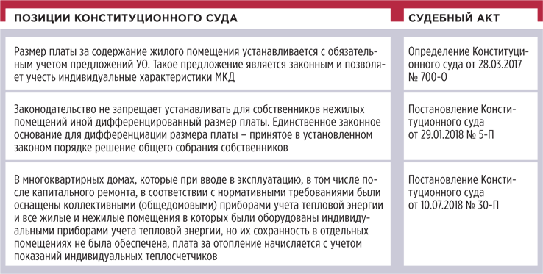

ПРИМЕР

Конституционный суд разъясняет, как применять спорные нормы в будущем
В постановлении от 10.07.2018 № 30-П по делу о проверке конституционности части 1 статьи 157 Жилищного кодекса, абзацев 3 и 4 пункта 42(1) Правил предоставления коммунальных услуг Конституционный суд указал законодателю на необходимость внести изменения в правовое регулирование порядка платы за теплоэнергию.
Суд объяснил, как рассчитывать потребление тепловой энергии в МКД, оснащенных ОДПУ тепловой энергии, в которых не все помещения оборудованы ИПУ тепла. Впредь до внесения изменений в законодательство приоритетом пользуются показания именно ИПУ тепловой энергии.

Встречаются и декларативные акты Конституционного суда, в которых содержатся рекомендации законодателю и обществу.
Это известное постановление Конституционного суда от 12.04.2016 № 10-П, подтвердившее конституционность взносов на капремонт МКД. В нем была высказана позиция о правильности накопления взносов на специальных счетах и даны рекомендации законодателю к дополнительному информированию собственников помещений при выполнении капитального ремонта МКД.

Рисунок

СИСТЕМА СУДОВ РОССИИ

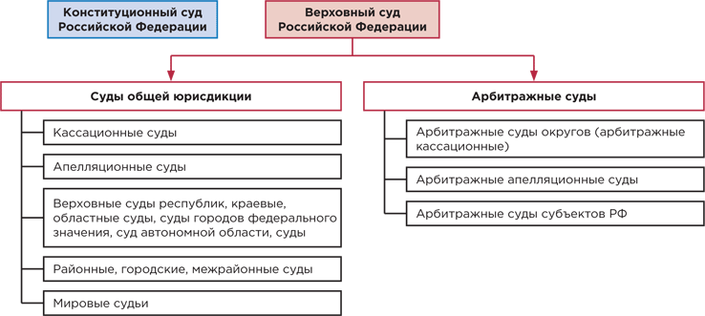

Правовые позиции Верховного суда меняют практику в спорах между УО, ТСЖ, РСО и собственниками помещений
Используйте практику Верховного суда при подготовке иска, жалобы, возражения, ссылайтесь на нее при спорах с ГЖИ, Роспотребнадзором. Это сделает вашу позицию юридически грамотной, усилит аргументацию по делу. И защитит вас от произвольного толкования проверяющими норм права.
Решения, которые выносят Пленум и Президиум Верховного суда, обязательны для нижестоящих инстанций, применяющих спорные нормы права, а также для всех участников судебных разбирательств.
Верховный суд издает судебные акты в виде постановлений и определений. В соответствии со статьей 126 Конституции Верховный суд является высшим судебным органом:
- по гражданским делам;
- разрешению экономических споров;
- уголовным, административным и иным делам, подсудным судам.
Пленум и Президиум Верховного суда официально оформляют практику применения жилищного законодательства, обеспечивая ее единообразие. Яркий пример — постановление от 26.07.2017 № 22 «О некоторых вопросах рассмотрения судами споров по оплате коммунальных услуг и жилого помещения, занимаемого гражданами в многоквартирном доме по договору социального найма или принадлежащего им на праве собственности».
Кроме того, новые позиции Пленума и Президиума Верховного суда могут стать основанием для пересмотра дела по вновь открывшимся обстоятельствам (п. 5 ч. 3 ст. 311 АПК, п. 5 ч. 4 ст. 392 ГПК). Например, вы проиграли, окончательное решение Верховного суда не в вашу пользу. Но затем Верховный суд поменял практику либо сформулировал новую правовую позицию. Это может стать основанием для пересмотра состоявшегося спора, если соблюдены три условия:
- в постановлении Пленума или Президиума Верховного суда содержится оговорка об обратной силе;
- в законе установлен срок для подачи заявления о пересмотре в связи с изменением судебной практики;
- в результате такого пересмотра положение граждан в спорах из публичных правоотношений не станет хуже.
Условия названы в постановлении Конституционного суда от 17.10.2017 № 24-П.

К СВЕДЕНИЮ
Определение Судебной коллегии Верховного суда — это определение, вынесенное по итогам рассмотрения дела в кассационной инстанции.

Если Верховный суд издал решение в форме определения Судебной коллегии по экономическим спорам или Судебной коллегии по гражданским делам, оно обязательно лишь в отношении сторон по данному делу и может не учитываться при рассмотрении аналогичных споров. Но это не значит, что определения никак не влияют на исход спора, — влияют. Дело в том, что судебная коллегия Верховного суда в своих решениях часто ссылается на постановления Пленума, а он как раз выражает общую позицию Верховного суда. И там бывает много интересного и важного, чего нельзя понять из законов.
Нижестоящий суд с особым вниманием изучит позицию, изложенную в форме определения по конкретному делу. Если обстоятельства рассматриваемого дела схожи, в своих выводах нижестоящий суд сделает ссылку на определение Верховного суда.
Например, сначала Верховный суд рассматривал споры о правомерности установки телекоммуникационного оборудования в МКД в пользу операторов связи (определение Верховного суда от 09.02.2016 № 304-ЭС15-18950). Затем подход изменился в пользу защиты прав владельцев общего имущества МКД (определение Верховного суда от 22.06.2017 № 304-ЭС17-6211 по делу № А03-23751/2015). И нижестоящие суды также восприняли данный подход со ссылкой на разъяснения Верховного суда.
Бывает, что некоторые определения Верховного суда так и остаются единичными и далее в судебной практике не учитываются. Как, например, случилось с определением Верховного суда от 22.04.2016 № 303-ЭС16-3028. Суд сказал, что прежняя УО освобождается от ответственности по передаче документации на МКД, которая изначально у нее отсутствовала и ей не передавалась.

Электронный алгоритм
Выберите суд и получите подсказку, как использовать его решение.

Правовые позиции Высшего арбитражного суда не устарели
Если у вас возник хозяйственный спор, используйте судебную практику Высшего арбитражного суда РФ (ВАС). В ней вы найдете нужные доводы и аргументы.
Высший арбитражный суд с августа 2014 года упразднен, но его позиции по-прежнему обязательны для применения нижестоящими судами. В законе прямо сказано, что в мотивировочной части судебного решения могут содержаться ссылки на сохранившие силу постановления Пленума и Президиума ВАС (абз. 7 ч. 4 ст. 170 АПК). Это означает, что если Верховный суд не принял решения о том, что то или иное постановление ВАС утрачивает силу, оно обязательно для применения всеми арбитражными судами.
К примеру, до сих пор сильна позиция, высказанная в постановлении Президиума ВАС от 29.09.2010 № 6464/10 о том, что «работы по очистке фасадов от надписей хулиганов следует квалифицировать как обязательные, непредвиденные, незапланированные». И суды ссылаются на данную позицию, привлекая к ответственности УО за граффити на стенах МКД.

Практика районных судов — плохое доказательство, с ней суд не выиграешь
Изучать практику нижестоящих судов необязательно. Подборкой практики районных судов не выиграешь спор, но в ней можно найти нужные аргументы, выявить тенденцию судов к рассмотрению определенных споров.
Мировые судьи и районные суды учитывают позиции вышестоящих инстанций. Ели нет однозначного разъяснения Верховного суда по спорному вопросу, учитывают позицию региональных судов (верховных судов республик, краевых, областных судов, судов городов федерального значения, судов автономной области и автономных округов).
В региональных судах, расположенных на территории субъектов РФ, могут складываться различные подходы в решении аналогичных споров. Если знать такую судебную практику и заручиться поддержкой опытного юриста, будет проще добиться справедливости при рассмотрении спора
----------------------------------------------------------------------------------------------------------------

О судебной практике по вопросам налогообложения доходов УО и ТСЖ

Федеральная налоговая служба РФ направила в свои территориальные подразделения письмо с обзором судебной практики по решению споров о налогообложении платежей, которые жители МКД перечисляют в управляющие организации за оказание ЖКУ. Читайте об основных тезисах судебных решений по данному вопросу.

Когда платежи жителей домов за ЖКУ в адрес УО облагаются налогом
При определении налоговой базы не учитываются доходы, которые поступают в организацию, если она выступает в качестве агента, комиссионера, посредника и исполняет обязательства по договору комиссии, агентскому договору (п. 9 ч. 1 ст. 251 НК РФ). К таким доходам не относятся вознаграждение, получаемое при этом организацией: комиссионное или агентское.
Если управляющая организация – посредник, закупающий коммунальные услуги по поручению собственников помещений в МКД, то налогом облагается только комиссионное или агентское вознаграждение за посреднические услуги.
Если УО самостоятельно выполняет работы или оказывает услуги и не является агентом или комиссионером, в налогооблагаемый доход включаются все поступившие от жителей МКД денежные средства.
Федеральный закон от 27.11.2017 № 335-ФЗ ввёл в НК РФ п. 4 ч. 1.1 ст. 346.15 НК РФ, согласно которому при упрощённой системе налогообложения доходы, полученные УО, ТСЖ или ТСН при оплате собственниками коммунальных услуг, оказанных другими организациями, не учитываются при определении объекта налогообложения.
Если УО получает и перечисляет исполнителю коммунальной услуги полученные от собственников за КУ деньги в полном объёме, то организация действует в интересах жителей дома, а не в собственных экономических интересах. Следовательно, такие денежные средства не обладают признаками дохода, облагаемого налогом.

Почему суд обязал УО включить платежи за ЖКУ в налогооблагаемый доход
В письме № СА-4-7/15613 ФНС РФ приводит примеры из практики Верховного Суда РФ, рассматривавшего жалобы УО на решения и постановления нижестоящих судов по вопросам включения платежей жителей МКД за ЖКУ в налогооблагаемый доход УО. Ведомство сделало акцент на том, что при вынесении решений суд обращает внимание не только на наименование и условия договоров, по которым управляющая организация оказывает услуги, но и на фактические обстоятельства исполнения обязательств.
По делу № А74-10158/2016 суд первой инстанции рассмотрел иск УО к межрайонной налоговой инспекции. Заявитель считал, что доначисления налога, сделанные ведомством, неправомерны, поскольку денежные средства, поступившие от жителей МКД в оплату коммунальных ресурсов, не являются выручкой организации. Орган ФНС РФ настаивал, что УО должна была включить в налоговую базу выручку от реализации коммунальных услуг, за которые платят жители многоквартирных домов.
Суд первой инстанции, рассмотрев договоры, заключённые между УО, собственниками и РСО, пришёл к выводу, что организация действовала как агент, перечисляя денежные средства собственников исполнителям коммунальных услуг. Жалоба УО была удовлетворена.
Апелляционный суд отменил это решение, посчитав недоказанным факт, что по представленным договорам УО выступала в качестве посредника. Приобретая коммунальные услуги для обеспечения ими жильцов МКД, обеспечивая техническое обслуживание домов, управляющая организация в соответствии с договорами являлась исполнителем услуг. Поэтому претензии налогового ведомства к УО были признаны законными. Эту позицию поддержали окружной апелляционный суд и Верховный Суд РФ.
Подобным образом решилось похожее дело № А26-9658/2009, точку в котором поставил Президиум Высшего Арбитражного Суда РФ. Президиум подтвердил правоту нижестоящих судов, которые посчитали, что средства, перечисленные жителями МКД управляющей организации за оказанные услуги по содержанию и ремонту общего имущества МКД, должны были учитываться в составе налогооблагаемого дохода.
Суд сделал вывод, что УО в этом случае не являлась агентом или посредником между собственниками и исполнителями КУ и никому не перечисляла плату за услуги. При этом суд счёл несущественным факт, самостоятельно ли УО выполняла работы согласно договору или привлекала для этого сторонних лиц.

Когда суд не признает оплату ЖКУ частью доходов УО и ТСЖ
Другим был исход дела № А41-86032/2016, в котором рассматривался иск ТСЖ к межрайонной ИФНС РФ по вопросу доначисления налогов.
Суд первой инстанции встал на сторону ТСЖ, отметив, что деятельность организации носит некоммерческий характер. Налоговый орган не доказал, что истец получил посредническое или агентское вознаграждение за перечисление денежных средств в оплату коммунальных услуг.
Апелляционный и кассационный суды не согласились с этой позицией, но Верховный Суд РФ оставил решение суда первой инстанции в силе.
ВС РФ подтвердил, что если ТСЖ не получает экономической выгоды, передавая оплату собственников за ЖКУ в адрес исполнителей КУ и поставщиков, то нет оснований считать поступившие средства доходом ТСЖ.
Эти выводы были применены судом при рассмотрении иска УО к налоговому ведомству по делу № А53-15798/2017. Дело также касалось правомерности требований налоговой службы об уплате доначисленного налога на доходы ТСЖ от платежей за ЖКУ. Арбитражный суд Северо-Кавказского округа отменил решение суда первой инстанции и постановление апелляционного суда, признавших требования налогового органа законными.
Окружной арбитражный суд отметил, что если отсутствуют факты получения вознаграждения за перечисление платы собственников за ЖКУ исполнителям или РСО, не доказана какая-либо финансовая выгода в связи с передачей средств собственников, то суды не должны принимать во внимание организационно-правовую форму истца.
Для УО и для ТСЖ действуют одинаковые принципы равенства налогообложения (постановление Конституционного Суда РФ от 13.03.2008 № 5-П). Следовательно, если УО не получает экономической выгоды от передачи средств собственников поставщикам услуг, то нет оснований для доначислений налоговых выплат.

В каких случаях платежи за ЖКУ признаются целевыми
В письме ФСН РФ № СА-4-7/15613 отмечено, что арбитражные суды квалифицируют платежи населения за КУ, перечисляемые УО и ТСЖ, как целевые. Это исключает их из налогооблагаемого объёма (ч. 2 ст. 251 НК РФ).
Примером такого решения служит процесс по делу № А43-4208/2017. Товарищество собственников жилья не согласилось с выводами налоговой проверки о том, что ТСЖ совершило налоговое правонарушение, не уплатив налог на доходы с полученных от собственников за ЖКУ средств, и подало иск.
Первый суд, апелляция и кассация были единодушны в выводах: средства, которые перечислялись ТСЖ жителями многоквартирного дома за оказанные коммунальные услуги и выполненные работы по содержанию и ремонту общего имущества дома, являлись целевыми и не подпадали под налогообложение. ТСЖ признавалось судами некоммерческой организацией без самостоятельных экономических интересов, выступающей в интересах собственников помещений в МКД.
Суды пришли к выводу, что средства, которые поступали от жителей МКД за ЖКУ, расходовались ТСЖ по назначению – на оплату коммунальных услуг, предоставленных сторонними организациями. Поэтому доначисление суммы налога было признано судами неправомерным.

Запомнить
Рассматривая приведённые в письме ФНС РФ примеры судебных решений, УО и ТСЖ следует запомнить, что доначисление налога на поступившие от собственников МКД денежные средства за ЖКУ возможно в тех случаях, когда:
- есть доказательства, что жители МКД оплатили управляющей организации услуги и работы по стоимости, превышающей их стоимость у поставщиков и сторонних лиц;
или
- услуги были оказаны непосредственно управляющей организацией.
Если полученные от жителей дома за жилищно-коммунальные услуги платежи УО полностью перечисляет поставщикам услуг, то они не включаются в налоговую базу по налогу на прибыль либо по упрощённой системе налогообложения.
---------------------------------------------------------------------------------------------------------------
Почему жильцы не могут напрямую рассчитываться с энергетиками – пример из практики

В Орле компании энергетического сектора столкнулись с неожиданной проблемой при переходе на прямые договоры. Оказалось, что УК нашли способ сохранения посреднического статуса. 59-ФЗ от 03.04.2018 разрешил собственникам квартир в МКД оплачивать коммунальные услуги без посредников в лице управляющих организаций. В Орловской области, равно как и во многих других субъектах федерации, УО нередко нарушают правила, собирая деньги с граждан и не переводя их РСО. В одних случаях денежные средства пускаются на нужды самих компаний, в других попросту присваиваются. Закон упростил переход на прямые расчеты – для этого достаточно принять на ОСС соответствующее решение.
В Орловской области этим правом решили воспользоваться жители 750 МКД – это около 25% от общего числа многоэтажных домов в регионе. Если договор расторгнут, а УК продолжает выставление счетов, то ей назначается штраф, вдвое превышающий прописанные в квитанциях суммы.
Однако провести ОСС бывает непросто. В законе предусмотрен также альтернативный вариант, но и он в реальных условиях почти не работает. Инициатором перехода на прямые расчеты может стать сам поставщик, если долг УО составляет более 2 месяцев, и он подтверждается необходимыми документами. Чтобы подтвердить задолженность, нужно судебное решение или акт сверки, подписанный самой УК. Заставить управляющую компанию подписать этот акт невозможно, и недобросовестные игроки пользуются данным пробелом. Судебные разбирательства по вопросам долгов они всячески затягивают. Параллельно УК может найти в доме жильца, от имени которого оспаривается решение о переходе на прямые платежи. Разбирательство продолжается до 6 месяцев, и на протяжении всего этого срока управляющая компания собирает деньги с жильцов, не переводя их поставщикам.
Ещё одним не преодолимым обстоятельством, препятствующим переходу на прямые договорные отношения между РСО и собственниками жилых помещений в МКД, является отсутствие в тарифе РСО сбытовых надбавок, необходимых для организации надлежащего расчётно-кассового обслуживания населения, а также отсутствие необходимой абонентской базы.
----------------------------------------------------------------------------------------------------------------

По какой формуле считать размер платы за нагрев воды, если вода нагревается в бойлере дома от теплоэнергии и от ГВС в доме работают полотенцесушители?

Вопрос
На управлении нашей компании находится дом, оборудованный полотенцесушителями, работающими от системы горячего водоснабжения.В доме есть общедомовой прибор учета горячего водоснабжения, который показывает объем теплоэнергии затраченной на нагрев воды. Подскажите пожалуйста как правильно применять формулу 20.1 для начисления жителям за горячую воду: q = Vкр / (Qот+Qгвс) * N. Например в мае у нас по счетчику ГВС на нагрев воды потрачено 16,58 гкал. - это будет Vкр. Всего объем горячей воды в доме (у жителей + на содержание общего имущества) 140 кубов. Норматив на нагрев 1 куба 0,0532 гкал. То есть Qгвс = 140 куб. * 0,0532 гкал = 7,45 гкал. Подставляем все в формулу: 16,58гкал / (0+7,45гкал) * 0,0532 гкал/куб = 0,1184 гкал/куб. То есть теперь мы начислим жителям на нагрев 1 куба не 0,0532гкал, а 0,1184 гкал. Проверяем: всего 140 кубов * 0,1184 гкал = 16,58 гкал. Получается у нас здесь будет учтен расход ГВС на обогрев полотенцесушителей. Правильно ли я применяю формулу, если на отопление у нас отдельный счетчик, а на гвс отдельный. Если в формулу подставлять величину Qот, то ерунда какая-то получается.
Ответ
УО осуществляет учёт расхода тепловой энергии для обогрева полотенцесушителей в ванных комнатах в МКД в плате за ГВС.
При этом порядок расчёта платы за ГВС в случае подогрева воды с использованием оборудования, входящего в состав общего имущества (ИТП, крышная котельная и т.д.), установлен п. 54 Правил предоставления коммунальных услуг, утверждённых ПП РФ от 06.05.2011 N 354 (далее–Правил).
Согласно абз. 5-7 п. 54 Правил пропорциональный объём (количество) коммунального ресурса определяется исходя из удельного расхода коммунального ресурса, использованного на подогрев холодной воды в целях предоставления ГВС, потреблённого в жилом или нежилом помещении и на общедомовые нужды.
Удельный расход на подогрев холодной воды утверждается уполномоченным органом субъекта РФ. При наличии ОДПУ он определяется по формуле на основе фактического расхода КР, израсходованного на подогрев воды, и норматива на подогрев холодной воды, который утверждается уполномоченным органом в зависимости от конструктивных особенностей системы ГВС.
В соответствии с п. 32(1) Правил, установленных ПП РФ от 23.05.2006 N 306, этот норматив устанавливается уполномоченным органом с учётом конструктивных особенностей МКД:
а)неизолированные стояки и полотенцесушители,
б) изолированные стояки и полотенцесушители,
в) неизолированные стояки и отсутствие полотенцесушителей,
г) изолированные стояки и отсутствие полотенцесушителей
----------------------------------------------------------------------------------------------------------------
УО обязана отвечать на устные обращения жителей МКД
Жители многоквартирных домов вправе подавать жалобы и обращения в управляющую организацию в устной форме. УО должна принимать их так же, как и письменные обращения. За отсутствие ответа и неустранение нарушения по устной жалобе организация может быть привлечена к административной ответственности.
При это тяжесть наказания УО зависит от темы обращения. Если устная жалоба касается нарушения качества коммунальных услуг, то отвечать на неё должен исполнитель КУ (п. 106 ПП РФ № 354). Если он не устранит нарушение, то, согласно ч. 6 ст. 157 ЖК РФ, житель МКД вправе потребовать перерасчёт платы за услугу ненадлежащего качества и штраф в размере половины суммы перерасчёта.
За предоставление услуги ненадлежащего качества организация может быть оштрафована по ст. 7.23 КоАП РФ – нарушение нормативов обеспечения населения коммунальными услугами. Сумма административного штрафа для должностных лиц составляет от 500 до 1 000 рублей, для юрлиц – от 5 000 до 10 000 рублей.
Потребитель вправе устно потребовать от управляющей организации перерасчёт платы за содержание жилого помещения, если услуга не предоставлена или же оказана некачественно. УО в течение двух рабочих дней с момента обращения должна запросить у заявителя подтверждающие требования документы (п. п. 8, 9 ПП РФ № 491).
После получения таких документов ответ о принятом решении должен быть отправлен потребителю независимо от того, сделан перерасчёт или нет. В ином случае ситуация рассматривается как нарушение порядка расчёта платы за содержание жилого помещения. УО придётся сделать перерасчёт и заплатить штраф, равный половине суммы перерасчёта (ч. 11 ст. 156 ЖК РФ).
УО обязана предоставить информацию о своей деятельности и оказываемых по договору управления услугах в ответ на устное требование жителя МКД раскрыть такие данные. Перечень предоставляемой информации и сроки её направления установлены в п. п. 31, 32, 34 ПП РФ № 416.
За отсутствие ответа на такой запрос УО может быть привлечена к административной ответственности по ч. 1 ст. 7.23.3 КоАП РФ – нарушение лицензиатом правил осуществления предпринимательской деятельности по управлению МКД. Статья предусматривает штраф для юридических лиц от 150 000 до 250 000 рублей, для должностных лиц – от 50 000 до 100 000 рублей или дисквалификацию на срок до трёх лет.
----------------------------------------------------------------------------------------------------------------

Когда собственник может использовать общее имущество в своих целях
Владею помещением в МКД — значит, владею и частью общего имущества дома. Так рассуждали в отделении Сбербанка, используя фасад дома в своих целях. Жители МКД решили отстоять свое право на совместное распоряжение общим имуществом и обратились в суд. Судьи разъяснили, где заканчиваются права собственника нежилого помещения.

Что возмутило жителей
Нежилые помещения на первом этаже МКД находятся в собственности ПАО «Сбербанк». В них расположено отделение банка. На фасаде дома банк разместил 10 наружных блоков кондиционеров, вывеску с подсветкой и козырек. Собственники квартиры на втором этаже МКД посчитали себя пострадавшими от таких действий банка и подали в суд иск. Граждане требовали обязать банк демонтировать оборудование и взыскать с него компенсацию морального вреда.
Жители жаловались на то, что шум от работы кондиционеров превышает установленные нормы. И это подтвердил Роспотребнадзор в своем заключении. Также они утверждали, что при размещении вывески было частично демонтировано водоотводящее устройство балкона их квартиры, а козырек создал риск несанкционированного доступа в квартиру. Общее собрание собственников не принимало решения о предоставлении банку части стены дома для размещения вывески. Истцы указали, что действия банка причинили им нравственные и физически страдания, что они вынуждены претерпевать неудобства, не имеют возможности нормально отдыхать, страдают от бессонницы и вынуждены обращаться за медицинской помощью.
Суд первой инстанции обязал банк демонтировать кондиционеры, вывеску и козырек, но отказал во взыскании морального вреда. С решением не согласились обе стороны. В апелляции дело рассматривал областной суд.

Какие доводы приводил банк
Банк утверждал, что козырек он не возводил. К тому же этот козырек прикрывает сверху крыльцо и вход в подъезд дома, следовательно, является общим имуществом. Суд первой инстанции не установил, какие именно права истцов были нарушены наличием данного козырька.
Также банк указывал, что законодательство не запрещает использовать вывески с применением искусственного освещения. Уровни суммарной засветки окон жилых зданий световыми приборами наружного освещения установлены СанПиН 2.2.1/2.1.1.1278–03. Доказать, что нормы освещенности нарушены, может только экспертиза.
По мнению банка, собственник вправе использовать часть общего имущества без разрешения других собственников. Действующее законодательство не требует согласовывать порядок пользования одним из сособственников помещений в МКД общим имуществом данного дома со всеми сособственниками помещений путем проведения общего собрания собственников. После обследования Роспотребнадзора внешние блоки кондиционеров отрегулировали, шум снизили до нормы и претензии со стороны жителей больше не поступали.

Что разъяснил суд
Апелляционная инстанция поддержала решение суда первой инстанции. Доводы банка судьи опровергли нормами законодательства.
Суд установил, что размещение банком наружных блоков кондиционеров нарушает права и законные интересы других правообладателей помещений в МКД. Это относится и к уровню шума, и к порядку пользования общим имуществом.
Роспотребнадзор в своем заключении указал, что в жилой комнате эквивалентный уровень звука от работы технологического оборудования банка не соответствует требованиям СанПиН 2.1.2.2645–10 «Санитарно-эпидемиологические требования к условиям проживания в жилых зданиях и помещениях» во всех точках измерений. Банк после обследования расположение кондиционеров не менял, доказательств того, что оборудование отрегулировали и уровень шума привели к нормативному, в суд не представил.
Гражданское законодательство устанавливает, что собственникам квартир в МКД принадлежат на праве общей долевой собственности общие помещения дома, его несущие конструкции, механическое, электрическое, санитарно-техническое и иное оборудование за пределами или внутри квартиры, обслуживающее более одной квартиры (п. 1 ст. 290 ГК).
В соответствии с жилищным законодательством собственникам помещений в МКД принадлежит на праве общей долевой собственности общее имущество в доме (ч. 1 ст. 36 ЖК).
Банк является собственником нежилых помещений в МКД, следовательно, вправе пользоваться общим имуществом дома наравне с иными собственниками помещений. Однако реализовать это свое право собственник может только в том случае, если достигнуто соглашение между всеми участниками долевой собственности (п. 1 ст. 247 ГК).
Банк единолично пользуется частью фасада МКД — разместил наружные блоки кондиционеров, козырек с вывеской. В любом случае он должен был получить согласие на это остальных сособственников. Банк не представил доказательств того, что такой порядок пользования общим имуществом был согласован с другими сособственниками, определен решением общего собрания собственников помещений в МКД. Следовательно, действия банка неправомерны.
Аналогичную позицию изложил Президиум Верховного суда в пункте 39 Обзора практики разрешения судами споров, возникающих в связи с участием граждан в долевом строительстве многоквартирных домов и иных объектов недвижимости, утвержденного 04.12.2013.
Кроме того, банк нарушил права жителей еще и тем, что уровень шума от кондиционеров превышает нормы, а вывеска препятствует обзору с балкона. Козырек же, на котором установлена вывеска, не является общим имуществом, его установил банк. Этот факт подтвердило управляющее данным домом ТСЖ.
Суд оставил апелляционные жалобы без удовлетворения. Банк должен демонтировать оборудование и конструкции с фасада МКД.
----------------------------------------------------------------------------------------------------------------

Как составить смету на ремонтные работы в МКД

Спланировать расходы на ремонт, принять работы от подрядчика и отчитаться перед собственниками — такие задачи позволит решить смета. Мы подготовили для вас пошаговую инструкцию, которая поможет вам составить смету.
Из этой статьи вы узнаете:
- зачем нужна смета;
- кто и когда составляет смету;
- как составить смету;
- как дополнить смету.

В конце статьи — бонус, готовая смета на ремонт цоколя. Подставьте свои цифры — и программа посчитает ваши затраты на ремонт.

Зачем нужна смета
Локально-сметный расчет определяет стоимость ремонтных работ (п. 1 ст. 743, п. 1 ст. 746 ГК). Планировать будущие затраты на ремонт и контролировать расходы в ходе выполнения работ удобнее, когда есть детализированный расчет. Если вы будете в курсе рыночных цен на работы, вы сможете правильно оценить ценовые предложения подрядчиков на их услуги.
Сметная стоимость — основа для того, чтобы:
- определить размер вложений и финансирования;
- сформировать договорные цены на строительную продукцию;
- рассчитаться за выполненные подрядные работы — строительно-монтажные, ремонтно-строительные и т. д.;
- оплатить расходы на приобретение оборудования и его доставку;
- возместить другие затраты за счет средств, которые предусматривает сводный сметный расчет.
На это указывают пункты 3.1 и 3.14 Методики определения стоимости строительной продукции на территории Российской Федерации, утвержденной постановлением Госстроя России от 05.03.2004 № 15/1.
Также смета поможет вам в приемке работ. Сверьте акт выполненных работ по форме КС-2 со сметой. Если в акте есть все работы, которые указаны в смете, значит, можно приступать к осмотру и приемке результатов ремонта.

Кто и когда составляет смету
Смету составляют до того, как стороны подпишут договор. Ее может составить как заказчик, так и подрядчик. Если локальный расчет составил заказчик, он направляет его подрядчику на согласование (рисунок 1).

РИСУНОК 1 Титульный лист сметы

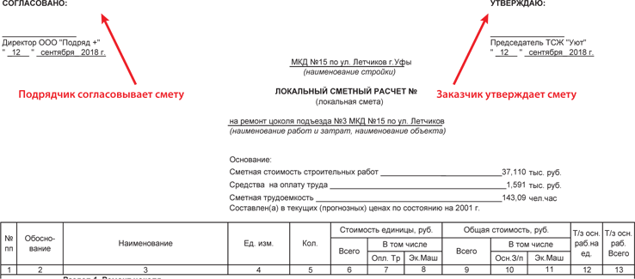
Согласованную смету подписывают и оформляют приложением к договору подряда. Если вы составили локально-сметный расчет, то можете не указывать цену договора, а лишь сослаться на смету. В этом случае укажите в договоре ссылки на реквизиты расчета (рисунок 2).

РИСУНОК 2 Оформление условия о смете в договоре подряда

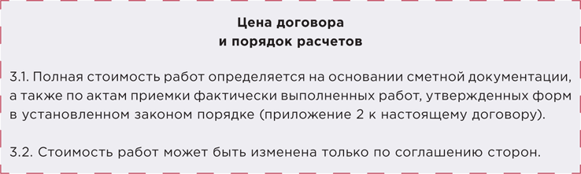
Если смету составит подрядчик, то она приобретет силу и станет частью договора с момента, когда ее подтвердит заказчик (п. 3 ст. 709 ГК).

Как составить смету
Перед составлением сметы сформируйте дефектную ведомость. В ней укажите элементы МКД, которые нуждаются в ремонте, опишите их состояние и площадь разрушения. По ведомости вы будете определять виды и этапы ремонтных работ.
Чтобы приступить к составлению сметы, вам нужно определить, в каких ценах вы будете считать стоимость работ. Смету составляют по следующим сборникам расценок:
- сборник ТЕР: территориальные единичные расценки — их разрабатывают для каждого субъекта РФ индивидуально;
- сборник ФЕР: федеральные единичные расценки — применяют на всей территории страны;
- сборник ГЭСН: государственные элементные сметные нормы — также применяют на всей территории страны.
Сборники расценок опубликованы на официальном сайте Минстроя в разделе «Ценообразование».
Вы можете установить собственные цены. Исключением будет случай, когда доля участия госорганов в уставном капитале вашей организации превышает 50 процентов.
Как только определились с ценами, начните составлять смету. Сделайте это в пять этапов.

Первый этап. Определите виды ремонтных работ
Перечислите работы, которые будете проводить, или оборудование, которое планируете устанавливать в рамках ремонта. Например:
- ремонтно-строительные работы;
- работы по монтажу оборудования;
- установка оборудования, инвентаря;
- прочее.
По каждому виду работ укажите общую площадь объекта ремонта или количество оборудования, которое планируете установить или отремонтировать. В смете такие данные называют единицей измерения. Далее нужно указать количество работ, которые требуется выполнить в рамках ремонта. Эту информацию возьмите из дефектной ведомости или акта осмотра. В смете рассчитайте соотношение единицы измерения и количества работ. Для этого разделите площадь объекта, который нужно отремонтировать, на единицу измерения (рисунок 3).

РИСУНОК 3 Наименование и объем ремонтных работ
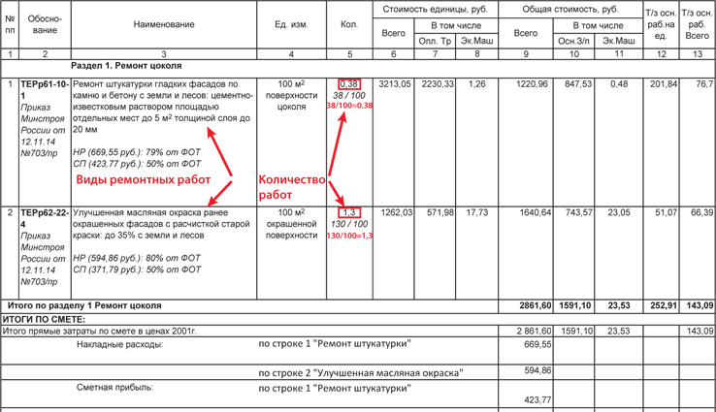

Второй этап. Рассчитайте стоимость работ
Пропишите стоимость работ на единицу измерения. Для этого используйте соответствующие сборники расценок. Внесите данные в объединенный столбец «Стоимость единицы», который делится на показатели «Всего», «Оплата труда» и «Эксплуатация машин».
Теперь посчитайте общую стоимость работ, которые вы запланировали. Для этого стоимость единицы измерения разделите на 100 и умножьте на количество работ (рисунок 4). Расчет ведите для каждого одноименного столбца. В результате вы получите общую стоимость прямых затрат, а также стоимость на оплату труда и эксплуатацию машин.

РИСУНОК 4 Расчет стоимости работ
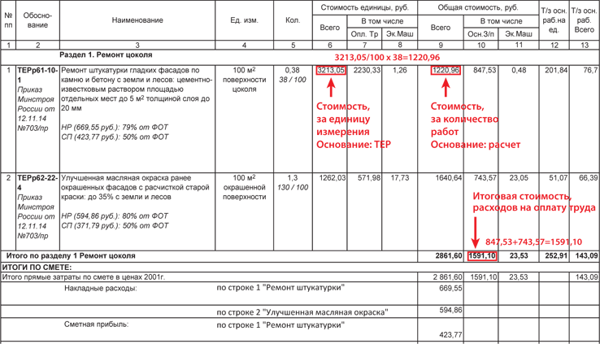
Сделайте аналогичный расчет по каждому виду работ. Просуммируйте показатели каждого столбца построчно, чтобы получить итоговую стоимость расходов по каждому виду работ.

Третий этап. Рассчитайте накладные расходы и сметную прибыль
К накладным расходам (НР) относят затраты, которые напрямую не связаны с производственными тратами, например, оплата труда рабочих, брак или уплата штрафов. В сметную прибыль (далее — СП) закладывают доход подрядчика.
Проценты накладных расходов и сметной прибыли определяют по видам строительно-монтажных работ в базисном уровне цен (МДС 81–33.2004 и МДС 81–25.2001). Расчет НР и СП ведите по каждому виду работ, результаты вносите в нижнюю часть сметы в соответствующие строки.
База для расчета НР и СП — расходы на оплату труда. Поэтому умножьте такие расходы на процент, который заложен для соответствующего вида работ (рисунок 5).

РИСУНОК 5 Расчет НР и СП
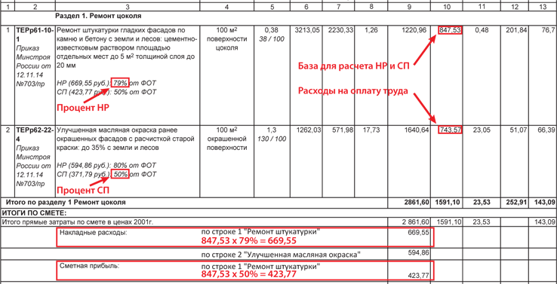

Четвертый этап. Проиндексируйте цены
Если вы используете утвержденные справочники расценок, проиндексируйте цены, чтобы получить актуальную сумму расходов. Цены, которые указаны в сборниках ТЕР или ФЕР, — базовые и действовали в период утверждения этих сборников. Чтобы перевести цены в текущий уровень, в расчете нужно применять индексы. Размеры индексов издают ежемесячно по конкретному перечню работ или для вида ремонта.
Перед индексацией высчитайте сумму прямых затрат, НР и СП. Итоговый показатель умножьте на актуальный индекс (рисунок 6).

РИСУНОК 6 Индексация суммы сметы
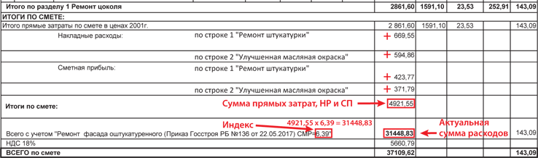

Пятый этап. Рассчитайте НДС
Если ваша организация применяет общую систему налогообложения, примените НДС к смете. Для этого актуальную сумму расходов умножьте на 18 процентов. Помните: с 1 января 2019 года ставка НДС увеличивается до 20 процентов. Такие изменения в Налоговый кодекс внес Федеральный закон от 03.08.2018 № 303-ФЗ.

Пример

Расчет суммы сметы с учетом НДС
Актуальная сумма расходов — 31 448,83 руб.
НДС — 18%
31448,83×18 = 5660,79 руб.
Итого по смете с учетом НДС:
31 448,83 5660,79 = 37 109,62 руб.

Как только закончите расчеты, подпишите смету и передайте ее подрядчику — он должен ее согласовать. Как будет выглядеть в итоге смета, мы показали далее.

Смета ремонта цоколя МКД
Перед вами «живая» смета. Подставляйте свои данные и скачивайте готовую смету.
Вставьте в голубые стоблцы свои данные. Чтобы найти нужную ячейку, двигайте изображение в окошке с помощью бегунков вправо-влево, вверх-вниз. Данные вносите отдельно по каждому виду работ.
1. По сборнику расценок:
- название работ (столбец «В» строки 27, 30);
- процентовку накладных расходов и сметной прибыли (столбец «D» стороки 27, 29, 31, 32);
- стоимость работ — общую и в разрезе расходов на оплату труда и эксплутацию машин (столбцы «G», «H», «I» стороки 27, 30);
- трудозатраты на основных рабочих (столбец «О» строки 27, 30).
2. Из дефектной ведомости или акта осмотра — количество работ (столбец «F» строки 27, 30).
3. Из письма Минстроя об утверждении актуального индекса — размер индекса изменения сметной стоимости (стоблец «I» строка 41).
Информацию можно найти на официальном сайте Минстроя в разделе «Ценообразование».
Как только вы заполните голубые столбцы, данные в желтых столбцах заполнятся автоматически.
Если вы находитесь на общей системе налогооблажения, заполните стоблец «I» строку 42.
Проверьте, что внесли все данные — в том числе даты и названия организаций. После этого скачайте готовую смету. Для этого на нижней черной планке окошка с бланком нажмите иконку со стрелочкой. Вы можете также скачать шаблон сметы в формате excel и заполнить его на своем компьютере.

Как дополнить смету
Если в ходе выполнения работ вы поняли, что включили не все работы в смету, дополните или измените ее. Дополнительные работы включите в основную смету, если итоговая сметная стоимость не изменится. Такой вариант возможен, если вы предусмотрели в смете оплату непредвиденных расходов.
Если же непредвиденные расходы изначально не были заложены, тогда составляйте дополнительную смету (п. 2 ст. 744 ГК). Все изменения оформляйте дополнительным соглашением к договору (рисунок 7).

РИСУНОК 7 Образец дополнительного соглашения
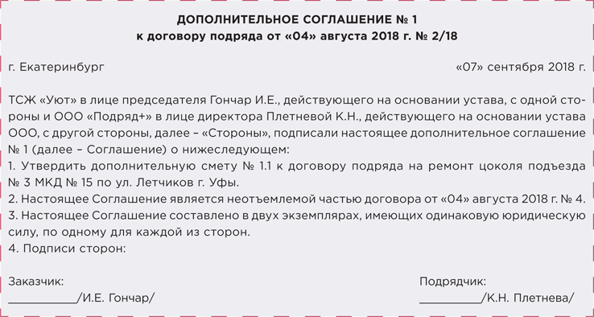
----------------------------------------------------------------------------------------------------------------

Короткие ответы на вопросы

Вышел из строя ОДПУ ХВС. Кто обязан его заменить?

ОДПУ входит в состав общего имущества МКД. Это следует из части 1 статьи 36 Жилищного кодекса, пункта 2 Правил содержания общего имущества в многоквартирном доме, утвержденных постановлением Правительства от 13.08.2006 № 491 (далее — Правила № 491).
За оказание услуг и выполнение работ, которые обеспечивают надлежащее содержание общего имущества отвечает управляющая МКД организация (ч. 1, 1.1, 2.3 ст. 161, ч. 2 ст. 162 ЖК). Перечень работ и услуг и порядок их оплаты утверждает общее собрание собственников.
Если со дня выхода ОДПУ из строя прошло два месяца, а собственники помещений не приняли решение о его замене, сделать это должна РСО. В этом случае собственники помещений обязаны возместить РСО все понесенные расходы. Это следует из части 12 статьи 13 Федерального закона от 23.11.2009 № 261-ФЗ.
Если требуются работы капитального характера, то их финансируют из взносов на капремонт при проведении капремонта. Такую позицию высказал Минстрой в письме от 18.09.2015 № 30162-ОЛ/04.

Квартира в МКД принадлежит администрации города, но в ней никто не живет. УО вправе выставить счет собственнику?

Если помещение не заселено, УО вправе выставлять счет органам государственной власти или местного самоуправления. Это предусмотрено частью 3 статьи 153 Жилищного кодекса.
Орган власти обязан оплачивать расходы на обслуживание с момента фактической передачи ему помещений. Когда помещение передают в пользование гражданину и заключают с ним договор найма, ответственность по оплате за жилое помещений и КУ переходит к нанимателю. Это следует из части 2 статьи 152 Жилищного кодекса.

Из-за строительных работ по соседству на пилоне МКД появились трещины. Можно обязать застройщика, заказчика соседнего дома оплатить ремонт?

Возложить на застройщика либо заказчика строительства обязанность компенсировать расходы можно в судебном порядке. На это указывает пункт 1 статьи 15 Гражданского кодекса.
Чтобы обязать застройщика компенсировать ущерб, потребуется доказать его вину, размер ущерба и причинно-следственную связь между действиями застройщика и наступившими последствиями. Это следует из статьи 1064 Гражданского кодекса.
В проектной документации строящегося здания должен быть расчет влияния строительства на близлежащие строения. Перед применением молотов или вибропогружателей для погружения свай и шпунта вблизи существующих зданий должны были оценить опасность для них будущих динамических воздействий. Этого требует пункт 12.1.2 СП 45.13330.2012 «Земляные сооружения, основания и фундаменты. Актуализированная редакция СНиП 3.02.01–87». Однако расчет такого влияния производят не всегда, это зависит от расстояния между зданием и строительной площадкой, используемой для забивки свай техники и других факторов.
Взаимосвязь между действиями строителей и причиненным вредом может подтвердить только судебная строительно-техническая экспертиза. Представьте экспертам доказательства того, что до начала строительства трещин в пилоне не было (например, акты ежегодного осмотра МКД). В этом случае эксперты смогут установить взаимосвязь между образовавшимися трещинами и строительно-монтажными работами. УО вправе представлять интересы собственников МКД в суде, если такими полномочиями ее наделит общее собрание собственников.

Собственник в доме не прописан и имеет задолженность по ЖКУ. В какой суд обратиться с заявлением, если нет сведений о регистрации? Как узнать адрес регистрации собственника?

По требованию о взыскании задолженности за ЖКУ выдается судебный приказ (ст. 122 ГПК). Обратиться в мировой суд как суд первой инстанции о взыскании такой задолженности можно только в порядке приказного производства. Это определено пунктом 1 части 1 статьи 23 и пунктом 1.1 части 1 статьи 135 Гражданского процессуального кодекса.
Заявление о вынесении судебного приказа можно подать:
- по месту жительства должника (ст. 28 ГПК);
- по месту нахождения его имущества или по его последнему известному месту жительства в РФ (ч. 1 ст. 29 ГПК);
- по месту исполнения договора управления МКД (ч. 9 ст. 29 ГПК).
Законодательством не предусмотрена возможность свободного доступа УО к информации о фактическом месте регистрации собственников помещений в МКД, дате и месте их рождения, если такие собственники не зарегистрированы в помещении МКД, которым УО управляет. В таких ситуациях УО обращается в суд о взыскании задолженности, когда получит информацию о собственнике помещения при его явке в УО, в том числе для регистрации права собственности на такое помещение.
Можно подать заявление о вынесении судебного приказа по месту нахождения имущества собственника (ч. 1 ст. 29 ГПК). Но мировой судья, скорее всего, откажет заявителю, указав, что нарушено правило подсудности. Обжалуют такой отказ в порядке статьи 331 Гражданского процессуального кодекса.
Частную жалобу на определение мирового судьи можно подать в течение 15 дней со дня вынесения такого определения (ст. 332 ГПК). Апелляционная инстанция вправе отменить определение суда полностью или в части и разрешить вопрос по существу. Это предусмотрено пунктом 2 статьи 344 Гражданского процессуального кодекса.

Настоящий Информационный бюллетень подготовлен Региональным отраслевым объединением работодателей Ассоциацией организаций жилищно-коммунального хозяйства Орловской области для специалистов предприятий-членов этой некоммерческой организации
с использованием публикаций электронных изданий ООО «МЦФР-пресс»
и портала Рос-Квартал.

г. Орёл
2018 г.

